國立宜蘭大學產學合作單位
使用校名與標誌（Logo）授權合約書
立約人 國立宜蘭大學 (以下簡稱甲方)
(以下簡稱乙方)
經雙方同意，約定由甲方以其所有之國立宜蘭大學校名與標誌(Logo)，授權乙方使用，依「國立宜蘭大學產學合作單位使用學校校名與標誌（Logo）規則」，訂立合約如下：
第一條 授權校名與標誌方式
- 甲方同意授權乙方使用之校名或標誌呈現於下列商品包裝上（附件一）：
- 商品品牌（明列子品牌、副品牌）：
- 商品名稱：
- 使用本校商標之圖樣及文字態樣
- 圖樣：
□ □ □

□ 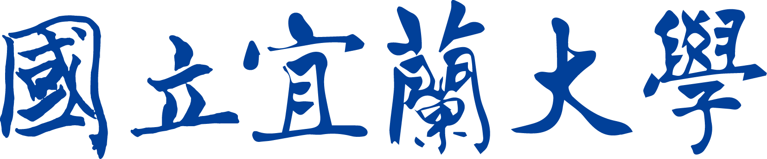□
□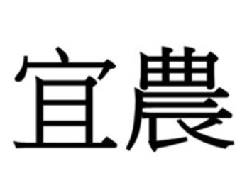 □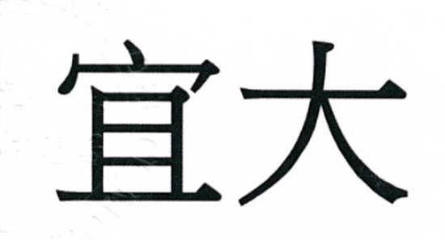 □其他：（請附圖說明）
- 校名與標誌使用文字宜選用如下：
□國立宜蘭大學，學校標誌（Logo），或代表學校的標誌。
□國立宜蘭大學創新育成中心進駐廠商。
□國立宜蘭大學技術移轉。
□國立宜蘭大學專利授權。
□國立宜蘭大學設計。
□國立宜蘭大學輔導廠商。
□國立宜蘭大學衍生企業。
□其他不影響前項規範之描述性文字。
- 乙方使用本校校名與標誌(Logo)，符合條件：
□與本校簽訂產學合作計畫案累計經費達新台幣 20萬元（含）以上。
□進駐本校創新育成中心並與本校進行產學合作計畫。
□經技術移轉近3 年內金額達新台幣 20 萬元（含）以上。
□其他合作方案經審議後通過。(附件)
- 乙方就授權使用之字樣，以前項列示之商品項目及子/副品牌為限，其他未列之項目及子/副品牌皆屬未授權內容。
- 除甲乙雙方另有約定外，乙方不得將授權之商標及文字態樣再授權與第三方使用。
第二條 授權年限
授權使用年限自民國 ○ 年 ○ 月 ○ 日至民國 ○年 ○ 月 ○ 日，
共計 0 年。
第三條 授權金、權利金及付款方式
- 授權金：共計新台幣 000 元整(未稅，另加計營業稅新台幣 000 元整)，乙方應於本授權合約起始日起計10天內一次付清。本授權金縱因本合約終止或解除亦不退還，亦不得用以扣抵權利金。
- 權利金：(2擇1)
採一階段收取:預估乙方利用本授權內容於授權期間之衍生利益金總額為新台幣 000元整(未稅，另加計營業稅新台幣 000 元整)，乙方應併同權利金一次付清。本衍生利益金縱因本合約終止或解除，亦不退還。
採二階段收取: 乙方應於每年12月31日前，主動彙報前一年內使用本授權內內容所產製產品之銷售額計 %。
- 每逾一日應按授權金及權利金之0.1％計之懲罰性遲延違約金予甲方。如逾一個月仍未付清，乙方同意甲方得逕行終止本合約。
第四條 無擔保責任
- 乙方就該授權商品投保新台幣貳仟萬元以上之產品責任保險，保險公司為：００００，保險期間自民國000年 月 日至民國000年 月 日止，保單號碼：００００。
- 乙方所使用、製造、販賣之商品應確保其品質，如有任何瑕疵，均應由乙方自行負責，概與甲方無關。
- 甲方僅授權乙方於其產品上標示鎖授權之圖樣及文字字樣，甲方不擔保乙方產品無瑕疵、亦不擔保乙方所製造產品之產品責任。本合約生效後，若乙方產品衍之品質之問題或其他糾紛，乙方同意自行負責，概與甲方無涉；甲方亦毋須返還或賠償任何款項予乙方。
第五條 合約修改
- 乙方若欲使用未列於本合約書授權圖樣或文字於商品項時，需先取得甲方之同意，並製成書面文件隨附本合約書。
- 本合約若有未盡事宜，得經雙方同意書面修訂之。
第六條 合約終止
- 合約期滿前3個月，乙方須全面評估是否再向甲方申請校名與標誌（Logo）授權。倘乙方於合約期滿前表明有意願續提授權申請者，甲方原則同意提供授權合約到期日後60天為緩衝期，乙方應立即向甲方申請授權程序並仍須依合約第三條規定支付權利金。合約期滿後，若無意願再續約者，須將甲方授權使用之校名與標誌相關產品全面下架，並且無條件停止使用甲方所有之校名與標誌(Logo)。
- 若乙方有其具體事實足以證明於授權合約終止或解除前製作完成者，該產品得繼續販售，但乙方仍應依本合約第三條之規定支付權利金。
- 乙方同意如有侵害甲方商標權及名譽之情事者，甲方得立即終止本授權合約，並要求相關產品停止公開販售。甲方得請求民事賠償及刑事責任，及請求立即排除其侵害，並依授權合約書約定賠償損失，最低賠償金額為授權金1,000倍。
第七條 合意管轄
本合約如有爭議糾紛，經甲方同意後，得依我國仲裁法提付仲裁；涉訟時則雙方同意以宜蘭地方法院為第一審管轄法院。
第八條 合約份數
本合約正本壹式二份，由甲乙雙方各執正本乙份。

甲 方： 國立宜蘭大學
代表人：
地 址： 260 宜蘭縣宜蘭市神農路一段一號
乙 方：
代表人：
地 址：

中 華 民 國 年 月 日

